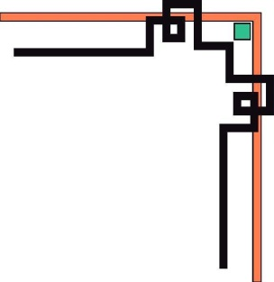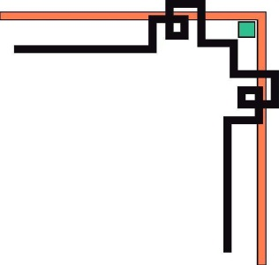

**TRƯỜNG ĐẠI HỌC SÀI GÒN**

**KHOA CÔNG NGHỆ THÔNG TIN**

**BÁO CÁO CÁ NHÂN**

**THƯƠNG MẠI ĐIỆN TỬ**

Thành viên nhóm: 2

MSSV: 3120410297

Họ và tên: Trần Nguyên Lộc

***Thành phố Hồ Chí Minh - Tháng 05/2022***

* **Các phần đã làm trong báo cáo chung**
* Giới thiệu Drupal (100%) (Giới thiệu khái quát)
* Lịch sử Drupal (100%)
* Cách cài đặt (40%) (Cài đặt drupal thuần)
* Kết quả đạt được (25%) (Trình bày về mặt kĩ thuật)
* **Các phần đã làm trong bài tập nhóm**
* Tuần 1
  + Bài tập 1 (25%)
* Tuần 3
  + Bài tập 2 (25%)
  + Dịch bài viết trên mail (25%)
* Tuần 4
  + Trình bày 10 website trong và ngoài nước (100%)
  + Trình bày “Đã làm được gì với Drupal” (100%)
* Tuần 5
  + Tìm hiểu phương thức đấu giá trên eBay (25%)
* Tuần 7
  + Trình bày Mô hình B2B (25%)
  + Trình bày “FrontEnd, BackEnd là gì” (80%)
* Tuần 9
  + Trình bày tiền độ trang web Drupal với thầy (50%)
  + Trình bày “ Quảng cáo trên thiết bị điện tử” (55%)
  + Chơi Rolbox để hiểu về marketing của nó (25%)
  + Dịch file SSRN (25%)
* Tuần 10
  + Cho biết đối tượng sử dụng trang web đồ án nhóm, đối tượng sử dụng như nào (25%)
* Tuần 12
  + Cho biết pháp luật liên quan thương mại điện tử, pháp luật thương mại điện tử thay đổi từng năm như thế nào, trả lời 2 câu hỏi sau: “1. Lấy tài liệu ở đâu ? 2. Làm như thế nào ?” (80%)
* **Giới thiệu Drupal**

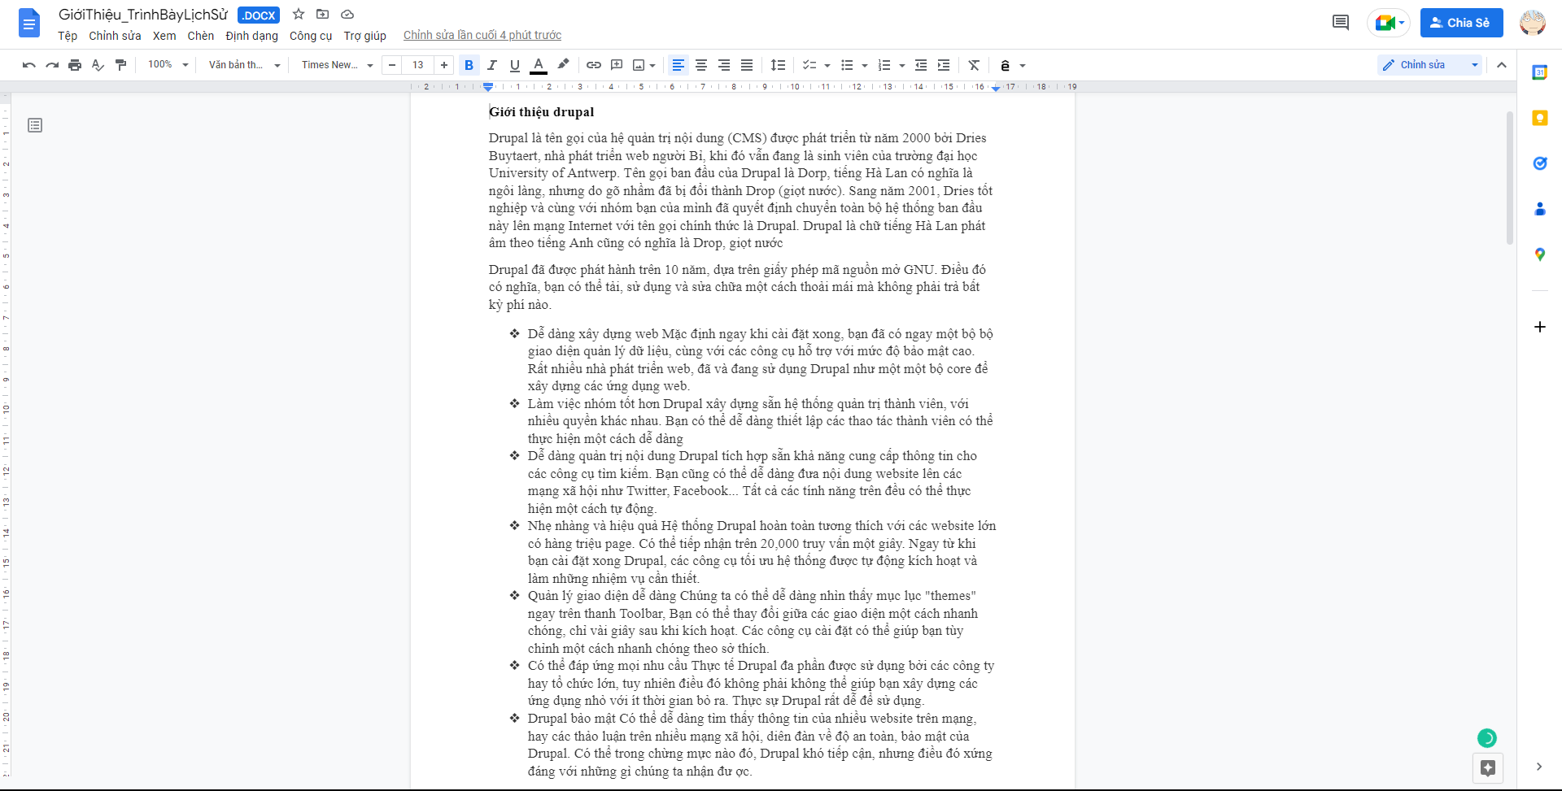

* **Lịch sử Drupal**

